**Структура классного часа**

|  |  |  |
| --- | --- | --- |
| **Этап классного**  **часа** | **Деятельность учителя** | **Деятельность**  **обучающихся** |
| **1.Вступительная часть** Организационный момент  Задача: создать  благоприятный психологический настрой учащихся на работу, активизировать  внимание детей. | Здравствуйте, дорогие ребята! Сегодня у нас необычная встреча.  Тему её вы определите сами, но немного позднее.  Помните, на прошлой встрече мы сделали ромашку с пожеланиями?  Сегодня я попрошу вас выбрать один лепесток и пожелать перед началом занятия что-то хорошее, светлое, доброе соседу по парте. | Настраиваются на работу |
| **2.Мотивационно- целевой этап** Задача: мотивировать учащихся на предстоящую деятельность, сообща  сформулировать | - В самое тяжелое для нашей отчизны время Анна Ахматова с мужественным спокойствием произнесла заветные слова, которые были сказаны как бы от имени всей России, защищающей в Великой Отечественной войне честь своей великой культуры:  И мы сохраним тебя, русская речь, Великое русское слово,  Свободным и чистым тебя пронесем,  И внукам дадим, и от плена спасем | Проявляют заинтересованность к теме классного часа. |

|  |  |  |
| --- | --- | --- |
| тему и цель классного часа. | Навеки!   * Эти слова сейчас не менее, а может быть, даже более актуальны, чем тогда, когда они впервые были произнесены. * Ребята, для чего нам нужно бережно относиться к родному языку? * Как вы думаете, о чем мы будем сегодня говорить? (Открыть тему на доске: «Мы сохраним тебя, русская речь...») * Какую цель мы поставим сегодня на классном часе? * Верно, узнать, как сохранить правильность и   чистоту своей речи. | Отвечают на вопросы учителя, называют тему и формулируют цель классного часа. |
| 3.**Основная часть**  Задачи: Формировать читательскую грамотность (закрепить навыки смыслового чтения текста). Расширить знания о правильности, красоте и чистоте родного языка. | * Ребята, все мы знаем, что слово – это главное средство человеческого общения. Слово – показатель культуры человека, его духовной красоты. Но не будем забывать и то, что слово, вышедшее из-под культурного контроля, может стать разбойником, которому законы не писаны. Не стесняясь ни малых, ни старых, может оскорбить и обидеть. * Выяснить, почему так важно следить за чистотой и правильностью своей речи нам поможет «Инвентаризация знаний». (Приложение 1) * Ребята, перед вами таблица, которую мы будем заполнять на протяжении нашего занятия.   Предлагаю вам заполнить первую колонку  «ЗНАЮ».  Что вы уже знаете о том, как сделать наш язык напевным и красивым?  Почему так важно следить за правильностью и чистотой своей речи? | Слушают учителя, настраиваются на работу.  Высказывают свои предположения.  Заполняют первую колонку «ЗНАЮ»: систематизируют те знания, которыми они уже владеют.  Вторую колонку  «ХОЧУ УЗНАТЬ»  заполняют своими |

|  |  |  |
| --- | --- | --- |
|  | * Вторую колонку «ХОЧУ УЗНАТЬ» заполните своими вопросами. Что еще вы хотели бы знать о том, как сделать нашу речь еще красивее и совершеннее? * Ребята, у меня тоже есть к вам вопрос: "Как вы думаете, в чем причины неправильности речи у молодежи?" * Причин неправильности речи довольно много. Сегодня мы с вами поговорим о трех основных причинах, которые портят нашу речь. О них мы узнаем из текстов, с которыми я хочу вам предложить поработать.   Перед вами текст "Давайте говорить правильно!"  Ваша задача заключается в том, чтобы прочитать текст, найти в нем ключевые слова и внести в специальную таблицу с особыми значками: «V» – уже знал, «+» – новое, «-» – думал иначе, «?» – есть вопросы. (Приложение 2)   * Итак, делаем первый вывод:   Одной из основных причин неправильности речи у молодежи является частое употребление просторечных слов и форм слов.  Как перестать использовать просторечия? Что поможет нам развить правильную речь? Ответы на эти вопросы вы нашли в тексте. Предлагаю теперь записать их в третью колонку "Узнал".   * Второй текст называется "Слова-паразиты: найти и обезвредить". Давайте прочтем его. (Приложение 3) * Наверное, вы уже догадались, что выделенные слова в тексте - паразиты и их можно смело удалять без потери смысла. Чаще всего мы   злоупотребляем паразитами в устной речи. | вопросами. Таким образом, планируют свои действия на занятии, постановка вопроса идет не от учителя, вопрос осознается как важный лично для них.  Представляют свою работу.  Рассуждают, высказывают мнения,  дополняют ответы друг друга, анализируют информацию, определяют основные причины неправильности речи у молодежи.  Постепенно в процессе чтения и поисковой работы заполняется третья колонка "Узнал". Учащиеся обмениваются информацией, обсуждают проблемы. |

|  |  |  |
| --- | --- | --- |
|  | Даже у грамотного человека то и дело проскальзывают "фактически", "кстати", "в принципе", "однако", "ну как его там" и так далее.  Чтобы избавится от паразитов, в разговорах необходимо делать паузы и заминки. Они звучат приятнее, чем паразиты, а еще создают дополнительные смысловые акценты.  В письменной речи паразитов меньше, потому что нас никто не торопит и есть время точнее и четче сформулировать мысль.  И все же в тексте они тоже встречаются. В роли паразитов могут выступать любые слова и сочетания, которые не несут смысловой нагрузки: местоимения, наречия, частицы, вводные слова, любимые выражения, которыми мы злоупотребляем или используем не к случаю.  Предлагаю простое упражнение "Проверь себя". Возьмите таблицы "Инвентаризация знаний", прочитайте еще раз ваши записи, при смотритесь к ним. Уверена, вы найдете хотя бы пару слов, которые можно удалить без потери смысла.  А сейчас дополните своими выводами колонку "Узнал".  - Ребята, я хочу рассказать вам рассказ про... Режет слух? Конечно, молодцы! Далее мы поговорим про тавтологию - вид речевой избыточности, который очень коварен: использует два одинаковых корня в словосочетании или в пределах одного абзаца. Тавтология может быть оправдана только в тех текстах, где необходимо повторять одно и то же  слово, чтобы донести смысл. Подобное часто | Ищут в своих записях слова- паразиты, убирают их. |

|  |  |  |
| --- | --- | --- |
|  | встречается в официально-деловом или научном стиле.  В остальных случаях однокоренные слова лучше заменять синонимами.  Предлагаю побыть редакторами. Вам нужно найти в предложениях коварную тавтологию и подобрать синонимы к однокоренным словам. (Приложение 4)  Молодцы! Свои выводы не забудьте записать в колонку "Узнал".  - Как говорится, проблему языка надо решать всем миром. Какие-то единичные меры здесь не помогут. А потому приятно видеть вас увлеченными, заинтересованными, готовыми дружной командой встать на защиту родной  речи. | Работают с предложениями, редактируют их, зачитывают исправленные варианты. |
| **4.Заключительная часть**  Рефлексия. Задача: обобщить пройденный  материал, оценить результаты работы. | * Ребята, давайте вспомним, какую цель мы ставили перед собой?   Мы достигли этой цели? (Узнали, как сохранить правильность и чистоту своей речи) Время подводить итоги. Нам поможет ваша готовая таблица "Инвентаризация знаний". Давайте вместе составим по ней памятку «Говорим правильно». А вы можете поделится ей со своими друзьями, отправив в сообщении или разместив пост в социальных сетях. | Анализируют классный час с точки зрения целеполага  ния, отвечая на вопрос, достигнута ли цель классного часа.  Осуществляют рефлексию.  Работают с интеллект-картой, готовый вариант сохраняют у себя в электронном виде. |

**Приложение 1**



ЗНАЮ:

ИНВЕНТАРИЗАЦИЯ ЗНАНИЙ

ХОЧУ УЗНАТЬ:

УЗНАЛ:

**Приложение 2**



ДАВАЙТЕ ГОВОРИТЬ ПРАВИЛЬНО!

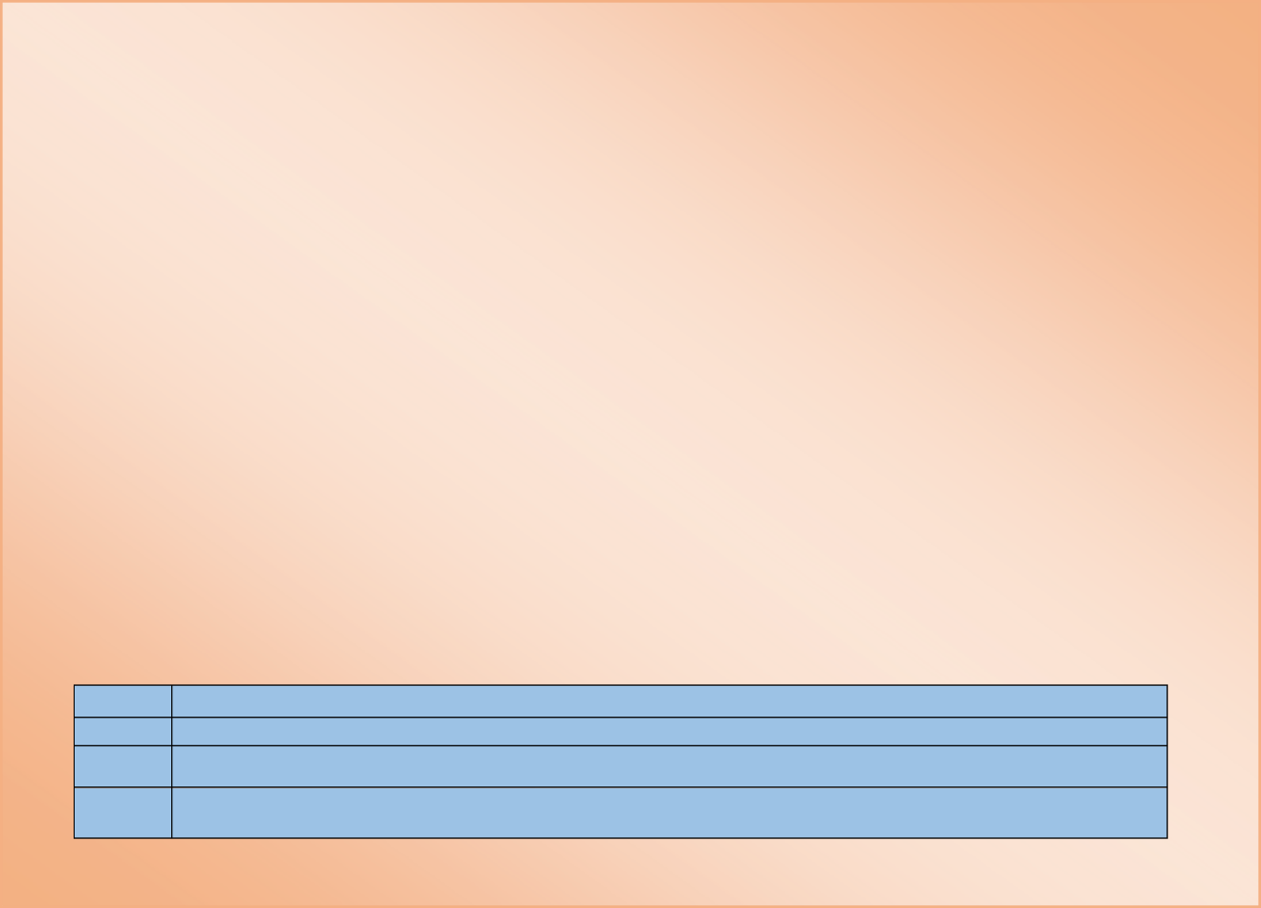

В современном обществе наиболее сложной и главной проблемой является речевое общение. Каждый из нас должен знать, что он в ответе за свои каждодневные действия и поступки, в том числе и сказанное слово. Часто в бытовой жизни, в непринужденном разговоре между собой люди допускают много различных ошибок. Однако среди них наибольшее опасение вызывает частотное употребление просторечных слов и форм слов.

Вследствие многочисленных наблюдений за современным человеком установлено, что люди не слишком стремятся к чистоте русского языка. Известно, что просторечие - это язык малообразованного населения. В работах, посвященных культуре речи, вопрос об этой форме национального языка рассматривается однозначно: это испорченный язык. Однако в обществе по-прежнему сохраняются источники для существования подобных ошибок. В их распространении следует учитывать психологический и социальный факторы, влияющие на изменение норм речи.

Уже известно, что многие молодые люди подвержены влиянию сильной личности (друга, певца, киноактера и так далее). Следовательно, существуют речевые ошибки, мотивированные авторитетностью. Так, важнейшим фактором сохранения ошибок в наше время является популярность СМИ и информационных технологий, а самым теснейшим образом связано с упадком уровня читаемости.

Замечено, что частое употребление речевых ошибок уже воспринимается как норма, легко проникает в сознание и употребляется в речевой каждодневной практике.

Умение говорить позволяет судить о социальной роли человека. Отсутствие же культуры речи может негативно сказаться на отношениях с окружающими людьми и вызвать у собеседника неприятные чувства.

Для молодых людей сегодня важна свобода, в том числе и свобода речи, и мало кто из них интересуется проблемой правильности языка, который играет огромную роль в их жизни.

|  |
| --- |
| V |
| + |
| _ |
| ? |

Приложение 3

: НАЙТИ И ОБЕЗВРЕДИТЬ!



**Короче**, слова-паразиты - это **типа** как паразиты в природе. **Ну то есть** сами без хозяина **вроде как** не выживут, потому что смысла никакого не несут, поэтому и лепятся к другим словам. **Типа вот** можно же не говорить бесит, **конечно, капец**, а просто сказать бесит. Но не все так просто.

Иногда паразиты в природе **как бы чуть-чуть** полезны: они фактически защищают хозяина. **Допустим**, от аллергии и бронхиальной астмы.

Слова-паразиты, **в принципе**, тоже бывают полезны. Они **типа** помогают нам заполнять паузы в речи. **Ну короче**, если мы еще не решили, как правильно сформулировать мысль, паразиты, **на самом деле**, спасают от неловкого молчания.

**В принципе**, с паразитами живется не так уж и плохо, **ну** а без них все-таки лучше. **Просто** слушать эти слова в устной речи **достаточно** невыносимо. А если в качестве паразита выступает **в некотором роде** мат, это **вообще** кошмар.

Приложение 4

* РЕДАКТОРЫ:
* Если больному не станет лучше, придется госпитализировать его в госпиталь.
* Концерт начнется, когда зазвенит звонок.
* Обязательно будут шутки про городского градоначальника.
* Когда я закончу рассказывать свой рассказ, можно будет спросить вопрос.
* А еще не забудь взять зонтик, а то обещают проливной ливень.